# 輸入內容：

1. 商品代碼

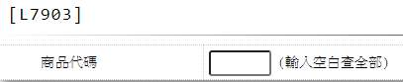

# 輸出內容：

